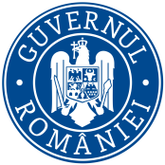
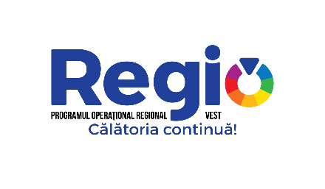
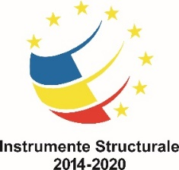
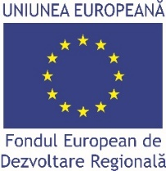

Îmbunătățirea accesului populației din judetul Arad la servicii medicale de urgentă

În data de 03.12.2018 s-a semnat contractul de finanțare între Ministerul Dezvoltării Regionale și Administrației Publice, în calitate de Autoritate de Management pentru Programul Operațional Regional 2014-2020 / Agenția pentru Dezvoltare Regională a Regiunii Vest, în calitate de Organism Intermediar și Parteneriatul format din Ministerul Sănătății/Unitatea de implementare si coordonare programe (lider), Spitalul Clinic Județean de Urgență Arad (membru 1), UAT Orașul Ineu (membru 2), pentru proiectul: “Imbunatatirea accesului populatiei din judetul Arad la servicii medicale de urgenta ” - cod SMIS 125384, finanţat de Uniunea Europeană prin Regio - Programul Operaţional Regional 2014-2020, Axa Prioritară 8 „Dezvoltarea infrastructurii sanitare şi sociale”, Prioritatea de investiții 8.1 ”Investiţii în infrastructurile sanitare şi sociale care contribuie la dezvoltarea la nivel naţional, regional şi local, reducând inegalităţile în ceea ce priveşte starea de sănătate şi promovând incluziunea socială prin îmbunătăţirea accesului la serviciile sociale, culturale și de recreere, precum și trecerea de la serviciile instituționale la serviciile prestate de comunități”, Operaţiunea 8.2 B „Unități de primiri urgențe”.
Obiectivul general al proiectului este dezvoltarea infrastructurii sanitare, prin investiţii în dotări sau lucrări necesare infrastructurilor sanitare, care contribuie la dezvoltarea operaționalității la nivel național, regional și local, reducând inegalităţile în ceea ce priveşte starea de sănătate publică și îmbunătăţind accesul la serviciile medicale de calitate.
Obiectivele specifice:
- Dotarea infrastructurii unităţilor de primiri urgenţe şi a compartimentelor de primiri urgenţe (inclusiv cu echipamente pentru terapie intensivă – ATI, precum şi echipamente destinate sectiilor suport care deservesc UPU);
- Imbunătățirea accesului la servicii medicale a persoanelor din regiunea de implementare prin creșterea stării de sănătate publică.
Printre rezultatele proiectului se numără:
- Un număr crescut de Unităţi / Compartimente de Primiri Urgenţă cu echipamente medicale de specialitate noi;
- 2 Creşterea numărului de persoane care beneficiază de acces la servicii medicale de tip urgenţă, în cadrul Regiunii.
Durata proiectului conform contractului de finanțare: 61 luni, respectiv între 01.08.2014 și 31.08.2019
Valoarea totală a proiectului: 5.957.809,95 lei, din care: contribuția UE (70%): 4.170.466,98 lei, contribuţie națională (28%): 1.668.186,70 lei.

Pentru informații detaliate despre celelalte programe cofinanțate de Uniunea Europeană, vă invităm sa vizitați www.fonduri-ue.ro, precum și site-ul web al Regio-Programului Operațional Regional 2014-2020, www.inforegio.ro/ http://www.inforegio.ro/en/ și pagina de Facebook a programului https://www.facebook.com/inforegio.ro/

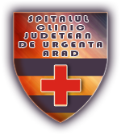

Investim în viitorul tău! Proiect cofinanţat din Fondul European
de Dezvoltare Regională prin Regio- Programul Operaţional Regional 2014-2020
www.inforegio.ro | facebook.com/inforegio.ro
Conţinutul acestui material nu reprezintă în mod obligatoriu poziţia oficială a Uniunii Europene sau a Guvernului Romaniei

